Конспект совместной деятельности
«Путешествие в прошлое донского края».
Для старшего дошкольного возраста
Цель: создать условия для развития у детей старшего дошкольного возраста познавательного интереса через приобщение к культуре и быту донского края, воспитывать чувство гордости и уважения к донским казакам.
Предполагаемый результат:
У детей повысится познавательный интерес к историческому прошлому донских казаков, познакомятся с предметами старины, их назначением, запомнят названия, будут использовать их в самостоятельных играх.
Задачи:
Образовательная: Создать условия для активизации словарного запаса, готовности рассуждать, высказывать свои мысли, посредством использования вопросов к детям.
Развивающая: Развивать временные представления (прошлое, настоящее), познавательный интерес к предметам старины, посредством ознакомления с новыми предметами: балясина, керосиновая лампа, стиральная доска, способность рассуждать на основе сравнительного анализа, высказывать свою точку зрения.
Воспитательная: Воспитывать эмоциональную отзывчивость, интерес к историческому прошлому донских казаков и их быту.
Приоритетное направление в соответствии с ФГОС ДО: «Познавательное развитие», интегрируется с направлением «Речевое развитие», «Социально-коммуникативное», «Физическое развитие», «Художественно-эстетическое».
Методы: Наглядные (рассматривание),Словесные (диалог с постановкой вопроса, требующего рассуждения или объяснения, пояснение),Игровые (сюрпризный момент, игровые упражнения),Практические (самостоятельные действия с предметами старины, наклеивание картинок, исполнение казачьей песни «Пчёлочка»)
Зрительная гимнастика
Приёмы: Организация детей подгруппой, самостоятельная работа.
Проблемные вопросы, побуждающие умственную и речевую активность, постановка проблемной ситуации. смена деятельности детей, использование наглядного материала, ТСО.
Материалы и оборудование: казачьи костюмы, лист белой бумаги, картинки с изображением быта прошлого и настоящего времени, клеящие карандаши
Предварительная работа
Прослушивание казачьих песен с использованием средств ТСО
Разучивание казачьей песни «Пчёлочка»
Рассматривание карты Ростовской области
Беседы о жизни казаков, их традициях и быте
Разучивание подвижной игры «Вокруг куреня»
Знакомство и разучивание пословиц и поговорок о донских казаках
Оформление казачьей горницы, макета казачьего куреня
Расписывание заготовок семикаракорской посуды.

Ход занятия.

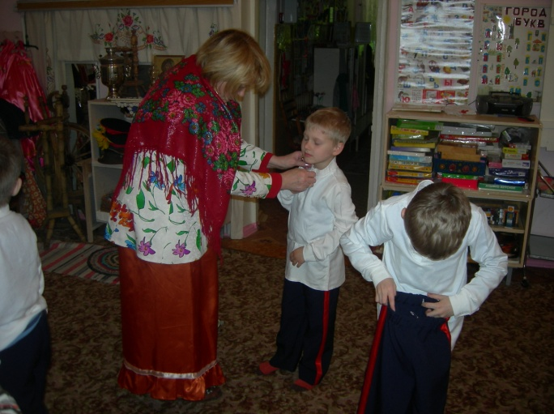
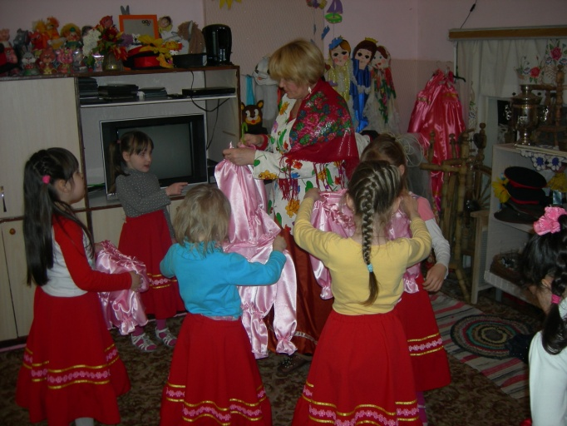

В. Сегодня мы выглядим необычно. Что же необычного в нас?
Д.Мы одеты в красивые казачьи костюмы.
В.Чем тебе (имя ребёнка) нравиться костюм? (вопрос к каждому ребёнку)
Д.Высказывают своё мнение (красивые, нарядные, юбки пышные с оборками, на кофточках тоже оборки, ремни на брюках, фуражка красивая и т. д.)
В. Можем ли мы в казачьих костюмах ходить каждый день?
Д.Нет! Так ходили в старину.
В.Но вы сказали, что она красивая , нарядная и самое главное нравится вам.
Д. Нам в ней будет неудобно, сейчас у нас много другой одежды, современной, удобной для игры, спорта.
В.Оказывается, что с течением времени, меняются не только люди , но и их одежда, предметы быта, песни. Мы, живущие в настоящем времени на Дону, казаки и казачки, и мы всегда должны помнить и уважать обычаи и традиции донских казаков.
Эти казачьи костюмы помогут нам сегодня совершить путешествие в прошлое и почувствовать себя казаками и казачками.
На чём мы будем путешествовать?
Д. Предлагают свои варианты (на поезде, самолёте, автобусе, машине, пешком).
В.Обобщает ответы детей и говорит о том, что путешествовать им поможет волшебный экран. Потому что он может перемещаться из одного времени в другое. Возьмите стульчики и усаживайтесь перед волшебным экраном поудобнее.
На экране появляется карта Ростовской области.
В.Волшебный экран показывает нм место, где будет проходить наше путешествие. Знакомо ли оно вам?
Д . Говорят, что видят карту Ростовской области, Донского края, на карте много городов, есть наш город Новочеркасск, столица донского казачества.
В. Мы видим, как выглядит наш город сейчас. Расскажите, что вы видите?
На экране меняются слайды с фотографиями города.
Д. Рассказывают, что видят современные многоэтажные дома, асфальтированные дороги, ледовый дворец, кинотеатр «Космос» с фонтанами, памятник Ю. Гагарину.
Волшебный экран меняет картинку на прошлое – появляется курень.
В.Вы догадались в каком времени мы оказались и почему вы так думаете?
Д.Мы оказались в прошлом, потому что видим курень. В них раньше на Дону жили вольные казаки.
В. Что вы можете рассказать о курене?
Д. Курень строился ближе к Дону и на сваях, чтобы его не затопило во время разлива Дона. Крышу делали из соломы или камыша.
В.Вокруг дома строили веранду, она называлась «балясина». Её строили для того, чтобы во время разлива Дона лодки могли причаливать прямо к дому.
Маленькие казачата любили играть в игру «Вокруг куреня» Хотите поиграть?
Проводится подвижная игра «Вокруг куреня».
В. В куренях было две комнаты. Одна была кухня, другая горница. Я вам предлагаю побывать в такой горнице и больше узнать о жизни наших предков.
Дети переходят в импровизированную горницу.
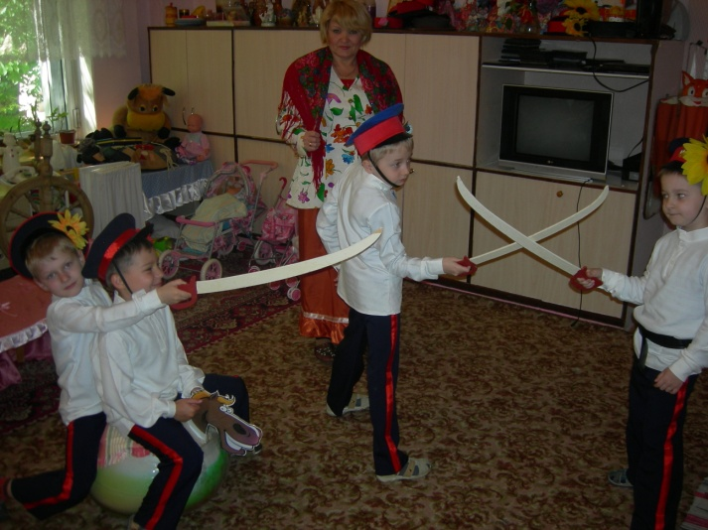

В ходе рассматривания экспонатов в горнице, идёт беседа о предметах старины:
Как называлась посуда, в которой готовили казаки, и из чего она сделана? Какие ложки они использовали для еды и почему? Какие ложки используют в наше время? В чём преимущество деревянной или железной ложки? Каким утюгом гладили раньше? Каким утюгом мама гладит сейчас? В чём преимущество электрического утюга? и т. д.
Д. Дают ответы - рассуждения.
В.Есть ли новые экспонаты в нашем музее? Какие?
Д. (показывают на керосиновую лампу и стиральную доску).
В. Называет и обозначает назначение этих предметов.
Что ещё можно было использовать для освещения?
Д. Свечи. Когда нет света, мы тоже зажигаем свечи.
В. Что такое свет?

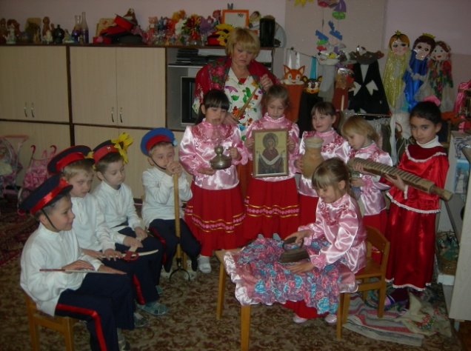
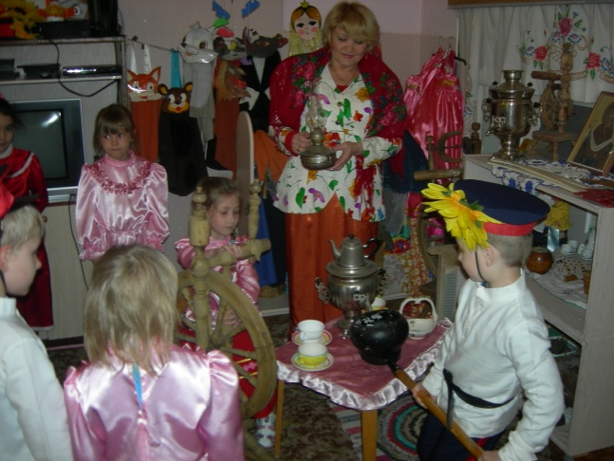

Д. Это когда горит электрическая лампочка. Когда есть электричество.
В. Предлагает детям подействовать с предметами старины: ухватом поднять чугунок, утюгом погладить, имитировать еду деревянной ложкой, писать перьевой ложкой, нести вёдра на коромысле.
В. (Показывает на прялку): Кто из вас знает, что это за предмет? Расскажите о нём.
Д.Это прялка, на ней в старину пряли пряжу. Из пряжи вязали носки и одежду.
В. Когда казачки пряли пряжу, у них уставали руки и глаза от плохого освещения.
Что бы вы посоветовали делать казачкам, чтобы у них не болели глаза?
Д. Мы делаем гимнастику для глаз, поэтому предложили бы и им делать такую зарядку.
В. Давайте задуем керосиновую лампу, а потом сделаем гимнастику для глаз.
Проводится дыхательная гимнастика.
Затем выполняется гимнастика для глаз.
В. Ребята, мы с вами побывали в разных временных остановках, каких?
Д. В прошлом и настоящем.
В. В каком времени мы с вами ещё не были?
Д. Мы не были в будущем.
В. Побываем в будущем в следующий раз. Мы с вами убедились, что время течёт, как река, и меняет всё вокруг от прошлого к настоящему и к будущему.
Давайте вместе попробуем сделать реку времени
В. Как же мы будем её делать, чтобы всем было понятно, что это река времени?
Д. Можно часы нарисовать, можно нарисовать, как будто по реке плывут месяцы и года ( можно услышать очень много творческих разнообразных предложений).
В. Молодцы! Очень интересные предложения, но я прошу вас обратить внимание
на картинки, которые лежат у вас на столе. Что на них изображено?
Д. На картинках нарисованы предметы старины и настоящего времени.
В.Как можно нарисовать реку времени, используя эти картинки? Вспомните, как время течёт?
Д. Время течёт от прошлого к настоящему и в будущее. Дети высказывают свои предположения, приходят к выводу: сначала нужно нарисовать реку, а потом приклеивать картинки от предметов старины до современных предметов, как будто они плывут по реке.
В. Для того, чтобы лучше работали пальчики, предлагаю сделать пальчиковую гимнастику.
Пальчиковая гимнастика «Замок»
На двери висит замок ( сцепить пальцы рук),
Кто его открыть бы мог?(пожать плечами)
Потянули, покрутили ( потянуть в стороны, покрутить сцепленные кисти)
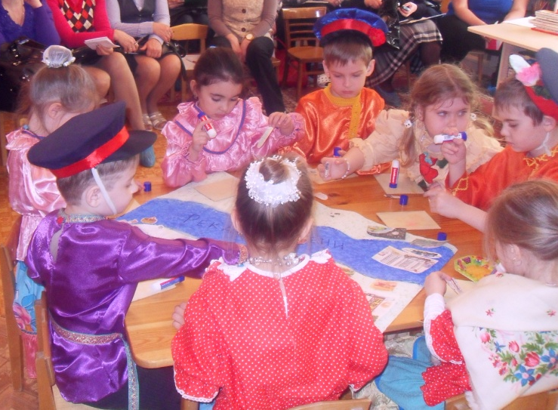
Постучали и открыли (постучать основанием кистей друг о друге и развести кисти в стороны).
Дети и Воспитатель делают реку времени.
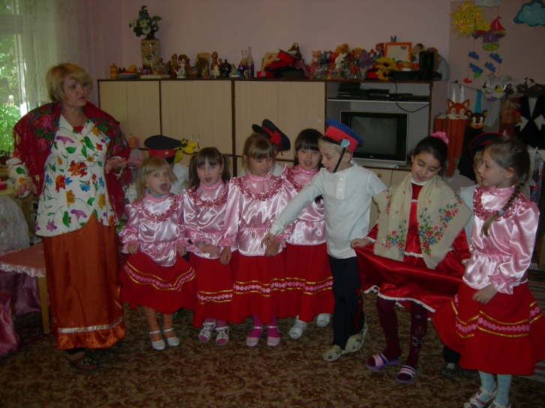
В. Молодцы! Вы отлично справились с заданием. Вы такие же трудолюбивые, добрые, умные, как казаки, которые жили раньше на нашей донской земле. Что вы знаете о казаках?
Д. Казаки любили свой край, сложили много песен и пословиц о своей малой родине.
Дети говорят пословицы и поговорки донских казаках, вместе с воспитателем исполняют казачью песню «Пчёлочка».
Рефлексия:
В.Понравилось ли вам наше путешествие? Что больше всего понравилось? С какими новыми казачьими словами вы познакомились? Что узнали?
Что бы вы хотели узнать ещё о донском крае?

